Raport I

# I.  Analiza rozkładu zmiennych (pytania 1-12) dla 5 wybranych pytań:

|  |  |  |
| --- | --- | --- |
| **1. Jak długo każdego dnia Pan/Pani przebywa na słońcu ?** | **Liczba** | **Procent** |
| **kilka godzin** | **12** | **40,00%** |
| **1-2 h** | **6** | **20,00%** |
| **cały dzień** | **5** | **16,67%** |
| **wcale** | **7** | **23,33%** |

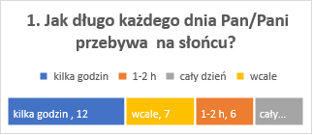   
Większość ludzi przebywa na słońcu kilka godzin. Mniejszość cały dzień.

|  |  |  |
| --- | --- | --- |
| **`4.Jaki faktor SPF wybiera Pan/Pani w preparatach?** | **Liczba** | **Procent** |
| **wybieram zawsze najwyższy faktor- spf 50** | 14 | 46,67% |
| **wybieram duży faktor- spf 30** | 4 | 13,33% |
| **wybieram średni faktor –spf 15** | 4 | 13,33% |
| **wybieram niskie faktory- spf 6** | 1 | 33,33% |
| **nie stosuje żadnego faktora** | 7 | 23,33% |

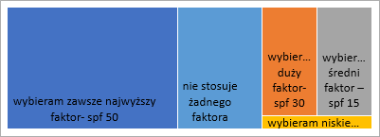  
Większość ludzi wybieram zawsze najwyższy faktor- spf 50. Tylko jedna osoba wwybiera niskie faktory.

|  |  |  |
| --- | --- | --- |
| **6. Czy korzysta Pan /Pani z solarium lub z innych urządzeń opalających?** | **Liczba** | **Procent** |
| **Tak** | 6 | 20,00000 |
| **Nie** | 24 | 80,00000 |

|  |  |  |
| --- | --- | --- |
| **7. Czy Pana/Pani zdaniem osoby z jasną karnacją są bardziej narażone na negatywne skutki promieni UV?** | **Liczba** | **Procent** |
| **Tak** | 19 | 63,33 |
| **Nie** | 11 | 36,67 |

|  |  |  |
| --- | --- | --- |
| **12.Czy Pana/Pani zdaniem krem UV chroni na solariach?** | **Liczba** | **Procent** |
| **Tak chroni** | **8** | **26,67** |
| **Nie chroni** | **5** | **16,67** |
| **Trochę** | **11** | **36,67** |
| **Nie mam zdania** | **6** | **20,00** |